
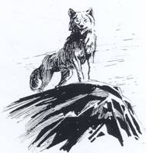
Nes-Årnes Speidergruppe
- Flokken -
MOWGLI | 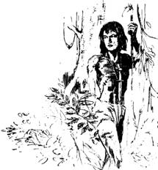 | Da Mowgli kom bort fra sin mor og far i landsbyen i utkanten av jungelen, het han Nathoo.  Da han ble opptatt i ulveflokken ga Raksha han navnet Mowgli, frosken. Foruten et nytt navn fikk han nye lekekamerater, nemlig Gråbror og de andre ulvungene i hulen. Senere traff han Baloo, Bagheera, Kaa og mange andre dyr. Alle hans gode venner hjalp ham så han klarte livet i jung-elen.  Sammen hadde de mange, spennende opplev-elser. Det siste han lærte i jungelen var at han tross alt hørte mer hjemme blant menneskene. Han sa farvel til sine venner i jungelen, han likte det ikke, men gikk til landsbyen for å lære å klare seg blant menneskene .
RAKSHA | 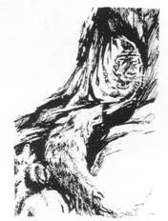 | Raksha var mor til Gråbror og de andre ulvene som bodde i hulen ved Seeoneehøydene.  Da Mowgli første gang kom til hulen ble han godt mottatt av alle ulvene. Særlig Raksha var glad i Mowgli, for hun hadde aldri før sett et menneske.  Da Shere Khan senere kom til hulen og for-langte å få Mowgli var Raksha fast bestemt på å gjøre alt for å beholde Mowgli. Han var parat til å kjempe med Shere Khan men han kom heldigvis ikke inn i hulen. Raksha ble sint og sa så mange ting til Shere Khan at han lusket bort uten å ha fått sin vilje
AKELA |  | Akela var Mowglis gode venn. Akela var den store grå ulv som lå på Rådsklippen da Mowgli ble tatt opp i flokken. Han lå på Rådsklippen fordi han var flokkens leder. På den tid var han den sterkeste og dyktigste i flokken.  Akela ledet ulvene på jakten og sørget for at alle ulvene fikk sin del av byttet. Men foruten å være sterk og listig var han også klok, en som alltid kunne finne en god løsning på ulvenes problem-er.  Da Mowgli var liten hjalp Akela han med å skaffe mat, men da Akela ble gammel og svak skjedde det ofte at det var Mowgli som kom med mat til Akela.
BAGHEERA | 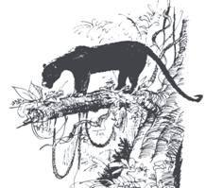 | Bagheera var den sorte panter i jungelen. Han var utrolig sterk og smidig og kunne bevege seg helt lydløst. Pelsen var korthåret, blank, bløt og kullsort.  Bagheera var en av Mowglis beste venner. Det var han som lærte Mowgli å ferdes hurtig og sikkert i jungelen. Han var alltid klar til å hjelpe Mowgli.  Alle husker sikkert historien om hvordan Baloo, Bagheera og Kaa hjalp Mowgli ut fra de Kalde Leier.
BALOO | 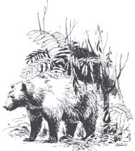 | Alle ulvunger kjenner sikkert den store, brune bjørnen Baloo. Baloo var ulvungenes læremester og underviste også Mowgli i ulveloven, mester-ordet på de forskjellige dyrespråk osv.  Men Baloo var stor og tung så sniking, løp og klatring og lignende måtte Mowgli lære av Bag-heera, som var lett, smidig og hurtig.  Til gjengjeld var Baloo meget sterk. En gang i de Kalde Leier satte Baloo seg på sine bakben, åpnet favnen og fylte den med så mange aper som den rommet. Så begynte han å slå løs med kraftige slag. Baloo var den som aller først talte Mowglis sak ved opptakelsen på Rådsklippen. Baloo var en av Mowglis beste venner i jungelen
TABAQUI | 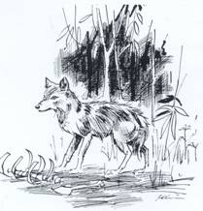 | Sjakalen, Tabaqui, hadde mange klengenavn. To av dem var ”Sladrehank” og ”Tallerkenslikkeren”.  Det er ikke pent å sette klengenavn på noen, men Tabaqui var et så kjedelig dyr, at man godt kan forstå at de andre dyrene ikke likte han. De foraktet ham samtidig som de var litt redde for ham. Alle dyrene i jungelen var vant til å klare seg selv og skaffe seg den mat de skulle spise. Tabaqui gikk ikke selv påjakt, men gikk rundt hos de andre dyrene og tigget. Men ikke nok med det, han løp også rundt i jungelen og fortalte ond-skapsfulle historier. Tabaqui holdt seg mye sammen med Shere Khan og gikk dennes ærend. Han var sammen med Shere Khan da han kom ned til landsbymarkene for å drepe Mowgli, men han var ikke med på slutten av denne jakten.
SHERE KHAN | 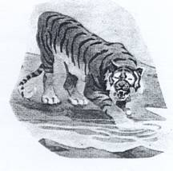 | Shere Khan var tigeren i Jungelboka.  Shere Khan prøvde å ta Mowgli den gang han var liten og bodde i landsbyen hos sine foreldre. Men Mowgli slapp unna og kom ut i jungelen.  Siden den gang regnet alltid Shere Khan at Mowgli var hans bytte og jaktet stadig på ham.  Shere Khan var en svak tiger men brølte og skrøt for å skjule dette. Han var dessuten veldig for-fengelig.  Han brydde seg ikke om å følge jungelloven som bl.a. sa at dyrene ikke hadde lov til å drepe mennesker. Shere Khan ble til slutt drept av Mowgli.
KAA | 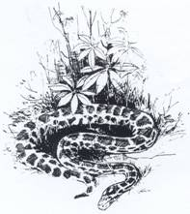 | Slangen Kaa i Seeoneejungelen var en 10 meter lang kvelerslange. Han mislikte giftslangene som drepte sitt bytte med gift.  Som alle andre slanger skiftet Kaa ham når denne ble for trang for han. Han krøp ut av den gamle når nytt skinn var vokst frem under det gamle.  Kaa var Bandarlogs verste fiende fordi aper var hans livrett. Dere husker nok at han spiste aper da han hadde hjulpet Baloo og Bagheera med å befri Mowgli i de Kalde Leier. Siden hjalp Kaa ofte Mowgli når han var i nød. Seeoneeflokken fikk god hjelp da dholene kom. Det kunne gått ille om ikke Kaa hadde hjulpet Mowgli med å legge en plan.
GRÅBROR | 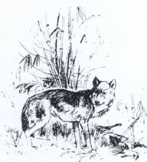 | Den eneste av Rakshas unger som nevnes ved navn i Jungelboka, er Gråbror. Hans pels var grå men de andre var brune.  Gråbror var Mowglis beste venn og var alltid ved hans side. Dette hører vi bl.a. om da Seeonee-flokken kjempet mot dholene.  Da Mowgli bodde i Buldeos landsby, kom Grå-bror og fortalte nytt fra junglen.  Vi husker nok også at Gråbror og Akela hjalp Mowgli med å dele bøffelflokken i to deler og at Gråbror førte den ene flokk til åpningen i kløften hvor Shere Khan lå og sov. Akela og Mowgli førte resten av bøflene til den andre åpningen. Slik fanget de Shere Khan i en felle.  Da Mowgli vendte tilbake til menneskene og fant Messua bundet i hytten var Gråbror med og hjalp Mowgli med å få henne og hennes mann bort fra landsbyen. Gråbror var alltid hjelpsom.
CHIL | 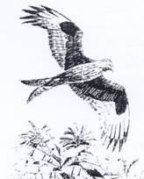 | Chil er den ene av glentene i Jungelboka. Den historie vi best kjenner er den fra de Kalde Leier da Mowgli ble bortført av Bandarlog.  Under Mowglis ferd gjennom tretoppene fulgte Chil med, og fikk gitt beskjed til Baloo og Bagheera om hva som hadde hendt.  Chil hadde også andre oppgaver i jungelen enn å være budbringer.  Glenten er en åtselfugl (fugl som spiser døde dyr). Chil var en slags renovatør i jungelen. Han sørget for at det ikke ble liggende noe som kunne råtne og spre sykdommer.  Chil og hans familie gjorde derfor god nytte for seg i jungelen.
HATHI | 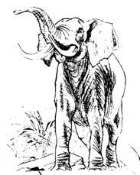 | Hathi kjenner nok alle ulvunger.  Han er den store, indiske elefant som vandret rundt i jungelen sammen med sine tre sønner. Selv om de er store kan de bane seg vei gjennom den tetteste jungel og tar også noen ganger lange svømmeturer.  Da tørken ble for ille og holdt på å gjøre det av med alle dyrene i jungelen blåste Hathi i sin snabel og forkynte vannfreden. Det betydde at  alle dyrene fritt hadde adgang til Waingunga så de kunne drikke i fred.  Det viktigste for dyrene var nemlig å kunne drikke, mer ennå spise.
IKKI og SAHI | 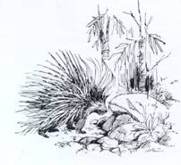 | Ikki og Sahi var et hulepinnsvin. Deres sorte pigger sitter tett og danner et panser. De lengste piggene kan bli ½ meter lange.  I historie ”Hvordan frykten kom til jungelen” sam-taler Ikki og Mowgli.  Samtalen viser at Ikki sier tingene som det passer han.
MYSA og RAMA | 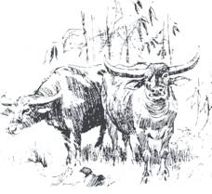 | Mysa og Rama var bøfler. Mysa var leder for de ville bøflene i Jungelboka.  Rama var en tambøffel og hørte hjemme i Buldeos landsby.  Mowgli red ofte på Rama når de gikk til arbeide eller for å gresse. Det gjorde han også da jakten gjaldt Shere Khan.
OO | 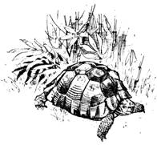 | Oo er skilpadden i Jungeboka.  Mowgli ble engang sint på Oo fordi han narret Mowgli til å spise noen røtter han ikke tålte.  Oo var et nyttig dyr. Han lusket rundt i jungel-en og snappet opp nyheter som han fortalte videre til Mowgli og vennene hans.
MANG | 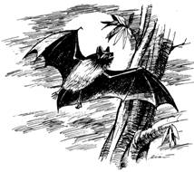 | Mang var en flaggermus. Vi hører ofte om Mang i Jungelboka. Han var nyttig til å bringe nyheter rundt.  Det var Mang som fortalte at landsbyen summet som et hvepsebol den gang Mowgli, Akela og Gråbror gikk inn i jungelen med Shere Khans skinn.  Mang fortalte også at ”den røde blomst” blomstret ved landsbyporten og at menn med geværer hadde samlet seg der. Da visste Mowgli og de andre dyrene at menneskene ville komme inn i jungelen for å forsøke å ta Mowgli.
THUU | 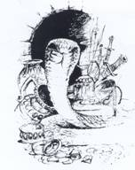 | Thuu var en meget gammel brilleslange som levde i en hule under de Kalde Leier.  Da Mowgli kom til de Kalde Leier var det en ruinby som en gang hadde vært et fint slott. Kjempemessige skatter lå skjult i hulen og Thuu var skattens vokter. Han hadde alltid passet godt på.  Da Mowgli besøkte hulen sammen med Kaa var Thuu et merkelig syn. De mange år under jordoverflaten hadde gjort skinnet hans hvitt og brillemerket var falmet til gult. Øynene var røde som rubiner. Det verste var at Mowgli fant ut at gifttennene ikke lenger var noe verd.
WONTOLLA | 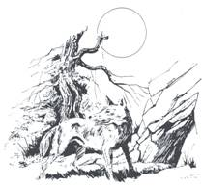 | Navnet betyr ”en som går alene” og ikke til-hører noen stamme.  Wontolla var en fremmed ulv som en dag kom skambitt og trett til Seeoneeflokken.  Han fortalte at de ville, røde hunder, dholene, hadde drept hans kone og unger og at han hadde en hel flokk dholer etter seg.  Da han hadde hvilt ut sa han til ulvene i Seeoneeflokken at de skulle dra nordover til dholene var dratt vekk, men flokken ville heller bli og kjempe. Det ble en fryktig kamp som Mowgli ledet.
THA | 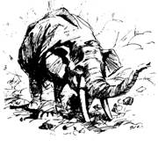 | Tha var den første elefant i jungelen. Det var Tha som hadde dannet jungelen og dette gjorde han slik: Han laget dype furer i jorden med sine støttenner og det ble til elvene. Han trakk så opp ny jord av det dype vann med sin snabel.  Tha var jungelens første herre. Den gang levde jungeldyrene i fred med hverandre fordi alle dyrene levde av røtter, frukt, blad osv.  Dessverre varte ikke freden evig.
FERAO | 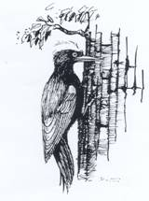 | Ferao er en rød spette i Jungelboka.  Vi hører om Ferao i fortellingen som handler om hvordan det er med dyrene når våren kommer.  Ferao forsøkte å synge sin vårsang.  I begynnelsen var stemmen hes og rusten, men etterhvert som han øvde ble det bedre og bedre.  Til slutt blir det en praktfull sang til vårens pris.  Dyrene kalte våren ”den nye tales tid”.
PHAO | 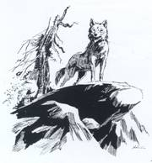 | Da Mowgli var blitt en stor gutt og Akela gammel, grå og stivbent, var Phao en av Seeoneeflokkens beste ulver. Han var klok, sterk og modig.  Ennå mens Akela var flokkens leder var det avgjort at Phao skulle ta over Akelas plass når Akela ikke lenger var der.  I historien om de røde hunder hører vi at Phao satt på Rådsklippen sammen med Akela og Mowgli.  Da Akela døde i kampen med dholene overtok Phao straks ledelsen av flokken.  ”Hyl ulver, en høvding er død i natt”, ropte Phao.
JACALA | 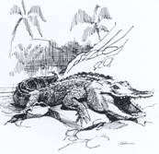 | Jacala var krokodillen i Jungelboka.  Han levde i Waingunga-elven og på Waingungas bredder.  Selv om han spiste fisk skulle dyrene likevel passe vel på når de gikk til elven for å drikke.  Jacala kunne finne på å angripe dem.  Jacala lå stille i vannet - som en trestamme - og da hendte det at dyrene ikke oppdaget ham før det var for sent.

Ledernavn
Jungelnavn | Dyr | Egenskap
AKELA | Lederulv | Styrke
BALOO | Brun bjørn | Klokskap
BAGHERAA | Sort panter | Smidighet
RAKSHA | Ulvemor | Omsorg
KAA | Kvelerslange | Styrke
MESSUA | Landsby kvinne, Mowglis mor | Kjærlighet
PHAO | Den nye Lederulv | Myndighet

Ulvunge navn
Jungelnavn | Dyr | Egenskap
CHIL | Glente | Skarpt syn
DARZEE | Skredderfugl | Vennlighet
FERAO | Spette | Ivrig
GRÅBROR | Ulv | Hjelpsomhet
HATHI | Elefant | Taushet
IKKI | Pinnsvin | Tålmodighet
JACALA | Krokodille | Årvåkenhet
MANG | Flaggermus | Lydløshet
MYSA | Bøffel (vill) | God hørsel
Oo | Skilpadde | Stillhet
RAMA | Bøffel (tam) | Lydighet
RANN | Glente | Skarpt syn
RIKKI | Desmerdyr | Mot
SAHI | Pinnsvin | Tålmodighet
SAMBHUR | Hjort | Hurtighet
TAVI | Desmerdyr | Mot
THA | Elefant | Klokskap
THUU | Brilleslange | Påpasselighet
TIKKI | Desmerdyr | Påpasselighet
WON-TOLLA | Utflytterulv | Tapperhet

Navn som ikke skal brukes
Jungelnavn | Dyr | Egenskap
BANDARLOG | Ape | Ustadighet
BULDEO | Landsbyjeger | Løgnaktighet
DHOLER | Rød hund | Villskap
MAO | Påfugl | Snakkesalighet
SHERE KHAN | Tiger | Skryting
TABAQUI | Sjakal | Feighet

